附件1：

2017年度

中共梨树县委老干部局部门决算

2018年9月

目 录

第一部分 部门概况
一、主要职能
二、机构设置及部门决算单位构成
第二部分 2017年度部门决算表
一、收入支出决算总表
二、收入决算表
三、支出决算表
四、财政拨款收入支出决算总表
五、一般公共预算财政拨款支出决算表
六、一般公共预算财政拨款基本支出决算表
七、一般公共预算财政拨款“三公”经费支出决算表
八、政府性基金预算财政拨款收入支出决算表
第三部分 2017年度部门决算情况说明
第四部分 名词解释

第一部分 部门概况

一、主要职能
1、负责全县离休干部政治、生活待遇的落实；2、负责全县离休干部文化娱乐活动的安排。
二、机构设置及部门决算单位构成
根据上述职责，中共梨树县委老干部局内设 3个机构，分别为综合科、生活管理科、老干部活动中心。
纳入中共梨树县委老干部局2017年度部门决算编制范围的单位包括：
1.中共梨树县委老干部局本级
2017年实有人员20人，其中：在职人员 12人，离退休人员 8 人。

第二部分 2017年度部门决算表

一、收入支出决算总表
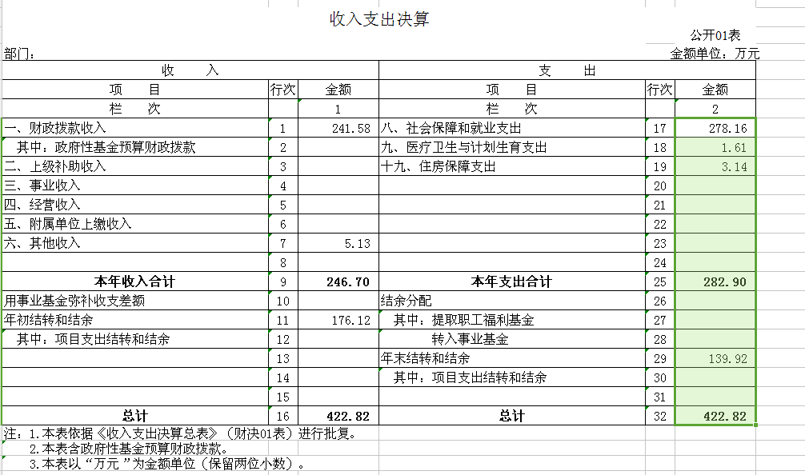

二、收入决算表

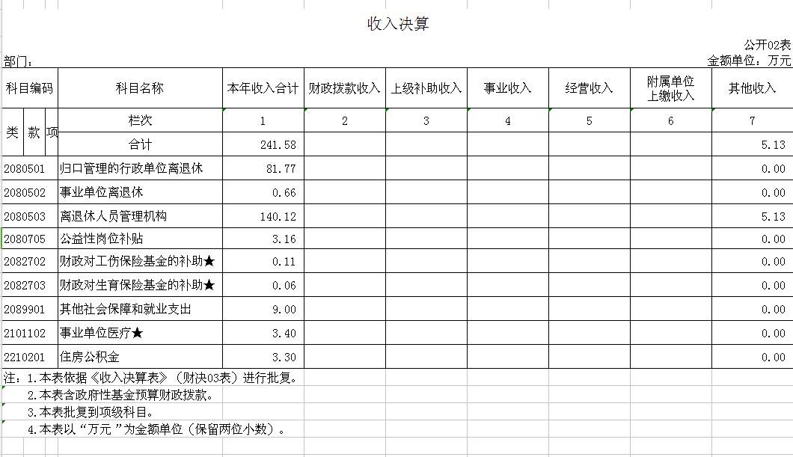
三、支出决算表
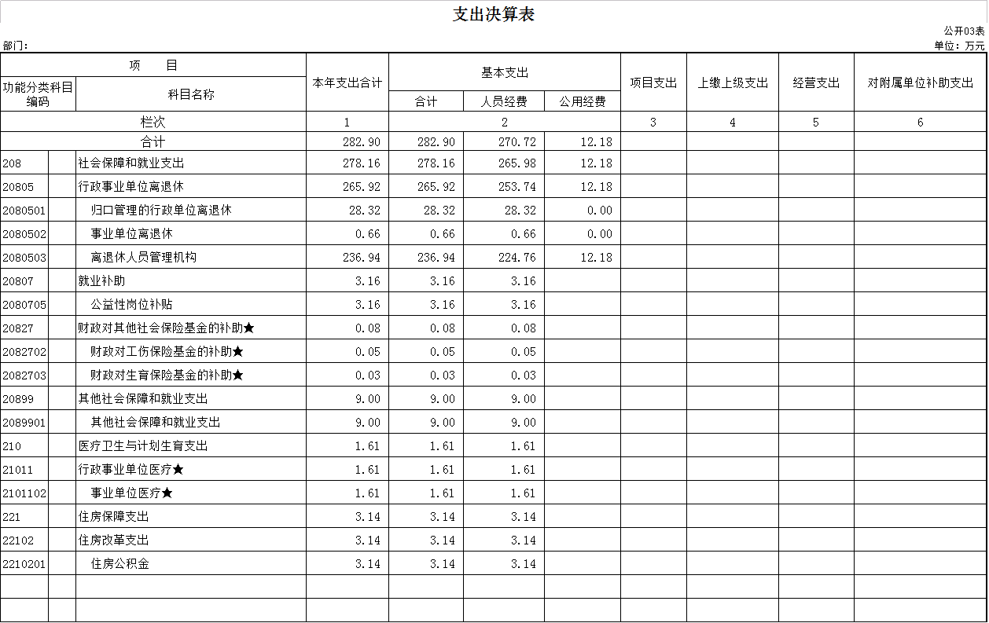
四、财政拨款收入支出决算总表
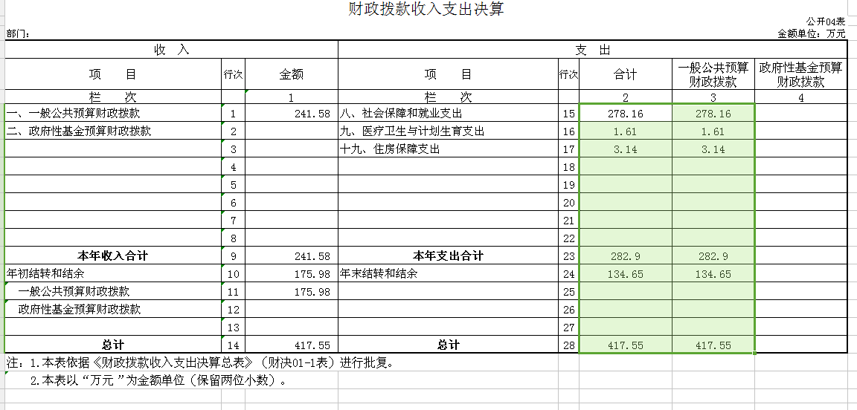

五、一般公共预算财政拨款支出决算表
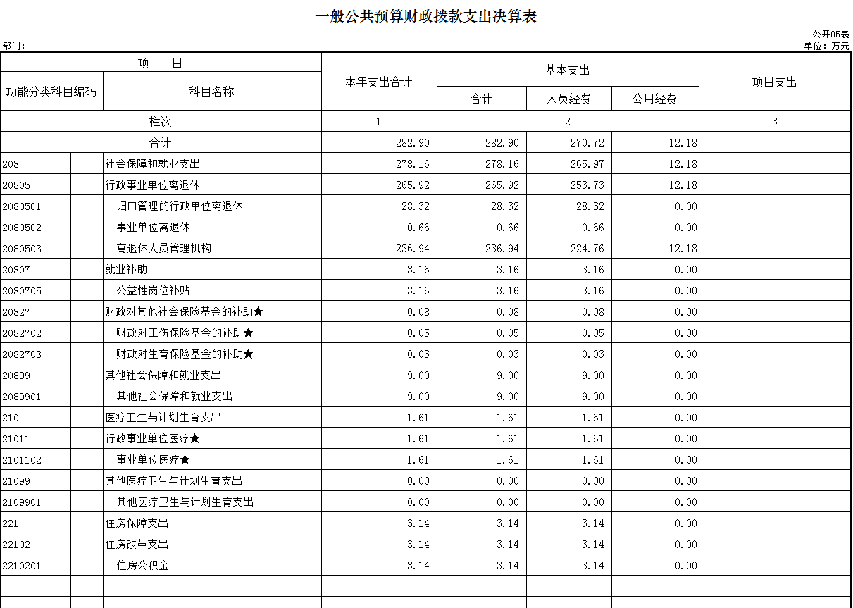

六、一般公共预算财政拨款基本支出决算表
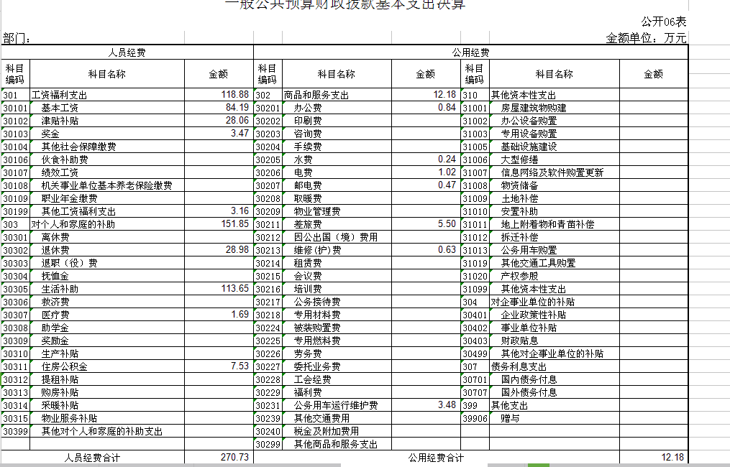

七、一般公共预算财政拨款“三公”经费支出决算表

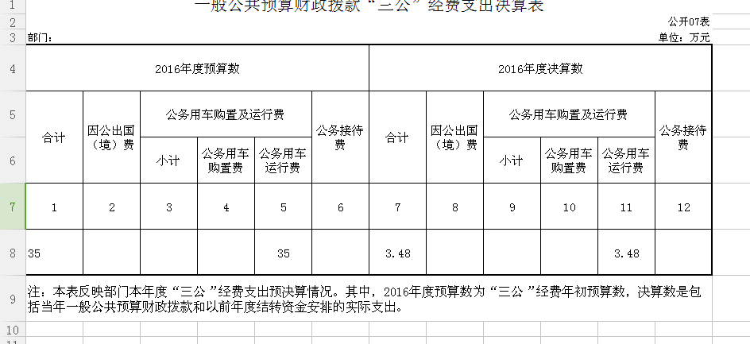

八、政府性基金预算财政拨款收入支出决算表

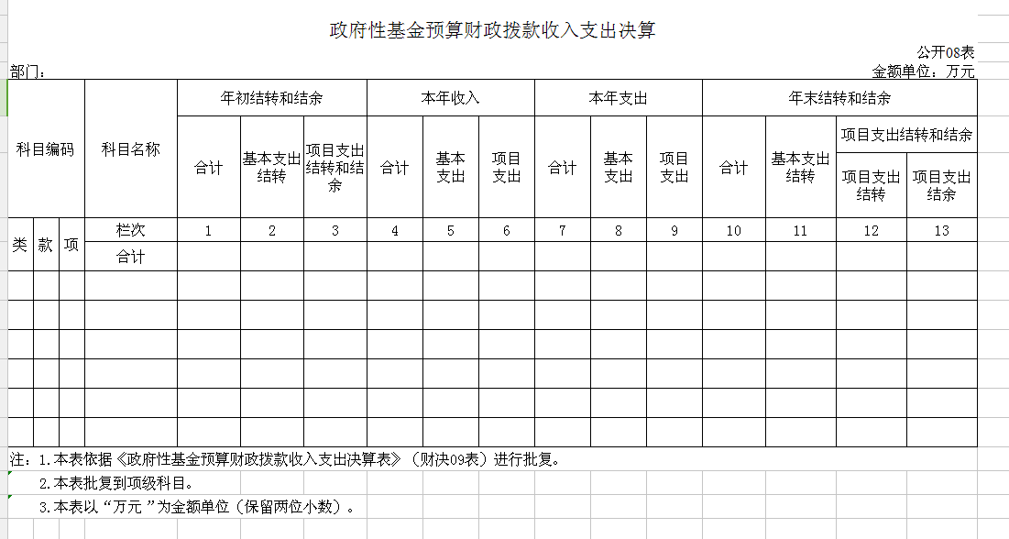

第三部分 2017年度部门决算情况说明

一、关于中共梨树县委老干部局2017年度收入支出决算总体情况说明
中共梨树县委老干部局2017年收入总计422.82万元。
二、关于中共梨树县委老干部局2017年度收入决算情况说明
本年收入合计246.70万元，其中：财政拨款收入241.58万元，占97.92%,其他收入5.13万元，占 2.08%。
三、关于中共梨树县委老干部局2017年度支出决算情况说明
本年支出合计282.90万元，其中：基本支出282.90万元，占100%.
四、关于中共梨树县委老干部局2017年度财政拨款收入支出决算总体情况说明
中共梨树县委老干部局2017年财政拨款收支总决算 万元417.55。
五、关于中共梨树县委老干部局2017年度一般公共预算财政拨款支出决算情况说明
（一）财政拨款支出决算总体情况
中共梨树县委老干部局2017年财政拨款支出282.90万元，占本年支出合计的100%。
（二）财政拨款支出决算结构情况
中共梨树县委老干部局2017年财政拨款支出282.90万元，主要用于以下方面：社会保障和就业支出278.16万元，占98.32%；住房保障支出3.14万元，占1.11%；医疗卫生与计划生育支出1.61万元，占0.57%.
（三）财政拨款支出决算具体情况
中共梨树县委老干部局2017年财政拨款支出年初预算为197.29万元，支出决算为282.90万元，完成年初预算的 100%。
- 社会保障和就业支出年初预算为180.09万元，支出决算为282.90万元，完成年初预算的100%。
2.住房保障支出支出年初预算为8.60万元，支出决算为 3.14万元，完成年初预算的36.51%。
3.医疗卫生与计划生育支出年初预算为8.60万元，支出决算为1.61万元，完成年初预算的18.72%。
六、关于中共梨树县委老干部局2017年度一般公共预算财政拨款基本支出决算情况说明
中共梨树县委老干部局2017年财政拨款基本支出 万元，其中：
人员经费270.72万元，主要包括：基本工资、津贴补贴、奖金、社会保障缴费、伙食补助费、绩效工资、其他工资福利支出、离休费、退休费、退职（役）费、抚恤金、救济费、助学费、生活补助、医疗费、奖励金、住房公积金、提租补贴、购房补贴、其他对个人和家庭的补助支出（上述科目须根据本部门情况删减）。
公用经费12.18万元，主要包括：办公费、印刷费、咨询费、手续费、水费、电费、邮电费、取暖费、物业管理费、差旅费、因公出国（境）费、维修（护）费、租赁费、会议费、培训费、公务接待费、专用材料费、被装购置费、专用燃料费、劳务费、委托业务费、工会经费、福利费、公务用车运行维护费、其他交通费用、税金及附加费用、其他商品和服务支出、房屋建筑物购建、办公设备购置、专用设备购置、大型修缮、信息网络及软件更新、物资储备、其他资本性支出.
七、关于中共梨树县委老干部局2017年度一般公共预算财政拨款“三公”经费支出决算情况说明
（一）“三公”经费财政拨款支出决算总体情况说明
中共梨树县委老干部局2017年“三公”经费财政拨款支出预算为35万元，支出决算为3.48万元，完成预算的9.94%。
（二）“三公”经费财政拨款支出决算具体情况说明
2017年“三公”经费财政拨款支出决算中，公务用车购置及运行费支出决算为3.48万元；公务接待费支出决算为 0万元。具体情况如下：
- 因公出国（境）费支出为 0 万元。
- 2.公务用车购置及运行费支出3.48万元。公务用车运行支出为3.48万元，开支财政拨款的公务用车保有量为 1 辆。
- 公务接待费支出 0 万元。
八、关于中共梨树县委老干部局2017年度一般公共预算财政拨款“三公”经费支出决算情况说明
（一）机关运行经费支出情况
2017年中共梨树县委老干部局的机关运行经费财政拨款支出12.18万元。
（二）政府采购支出情况
2015年中共梨树县委老干部局政府采购支出总额 0万元。
（三）国有资产占用情况
截至2017年12月31日，中共梨树县委老干部局各单位共有车辆 1 辆，其中：一般公务用车1辆。

第四部分 名词解释

一、财政拨款收入：指财政当年拨付的资金。
二、其他收入：指除上述收入以外的各项收入。包括未纳入财政预算或财政专户管理的投资收益、银行存款利息收入、租金收入、捐赠收入，现金盘盈收入、存货盘盈收入、收回已核销应收及预付款项、无法偿付的应付及预收款项，从省财政以外的同级单位取得的经费、从非省财政取得的经费，以及行政单位收到的财政专户管理资金等。
三、基本支出：指为保障机构正常运转、完成日常工作任务而发生的人员支出和公用支出等各项支出。
四、项目支出：指在基本支出之外为完成特定行政工作任务和事业发展目标所发生的各项支出。
五、经营支出：指纳入中共梨树县委老干部局部门预算的事业单位在专业活动及辅助活动之外开展非独立核算经营活动发生的支出。
六、年初结转和结余：指以前年度尚未完成、结转到本年仍按原规定用途继续使用的资金，或项目已完成等产生的结余资金。
七、结余分配：指事业单位按照事业单位会计制度规定，从非财政补助结余中分配的事业基金和职工福利基金等。
八、年末结转和结余：指事业单位按有关规定结转到下年或以后年度继续使用的资金，或项目已完成等产生的结余资金。
九、“三公”经费财政拨款支出：指通过财政拨款资金安排的因公出国（境）费、公务用车购置及运行费和公务接待费支出。其中，因公出国（境）费指单位工作人员公务出国（境）的往返机票费、国际旅费、国外城市间交通费、住宿费、伙食费、培训费、公杂费等支出；公务用车购置及运行费指单位购置公务用车支出及公务用车使用过程中所发生的租用费、燃料费、维修费、过桥过路费、保险费、安全奖励费等支出；公务接待费指单位按规定开支的各类公务接待（含外宾接待）支出。
十、机关运行经费：为保障行政单位（含参照公务员法管理的事业单位）运行用于购买货物和服务的各项资金，包括办公及印刷费、邮电费、差旅费、会议费、福利费、日常维修费、专用材料及一般设备购置费、办公用房水电费、办公用房取暖费、办公用房物业管理费、公务用车运行维护费以及其他费用。

